Zajęcia edukacji wczesnoszkolnej: 19.06.2020r. (piątek)
Krąg tematyczny: Wkrótce wakacje
Temat dnia: Pozdrowienia z wakacji
Podczas dzisiejszej pracy:
1.Przeczytaj wiersz E. Zwchenter- Spławińskiej „Napisz z wakacji”
ze str. 60 podręcznika do edukacji polonistycznej i porozmawiaj
z rodzicami na temat tekstu i zamieszczonych pod nim pytań 1-3.
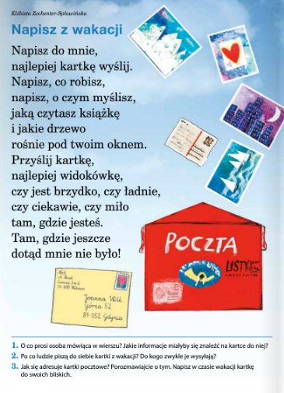
Pomyśl, jakie czynności trzeba wykonać, żeby wysłać widokówkę i co powinno się na niej znaleźć ( tekst, adres, znaczek pocztowy). Zapoznaj się z filmem.
Źródło:
https://www.youtube.com/watch?v=PgvZp7lD4AA&feature=youtu.be
Wykonaj zadania w ćwiczeniu do edukacji polonistycznej na str.56-57.
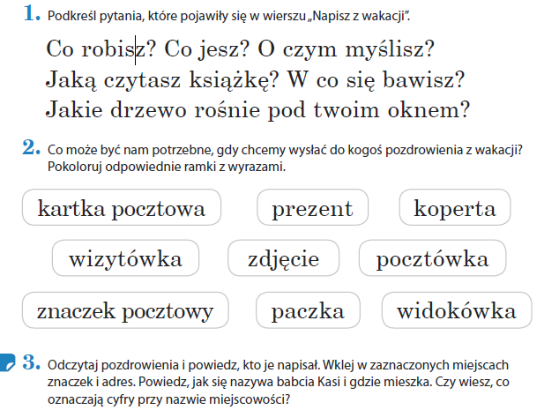
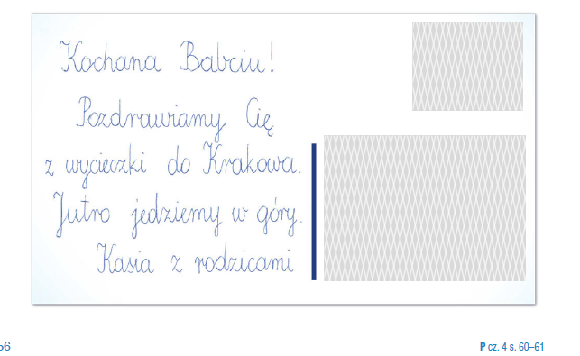
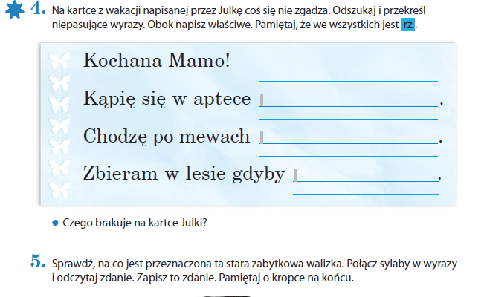

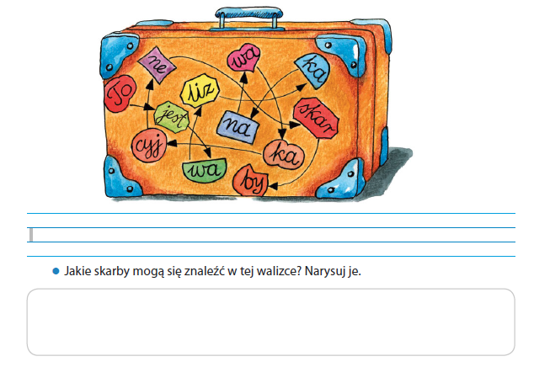
Po wykonaniu zadań poproś rodziców o zrobienie zdjęcia str.56
i przesłanie na adres e-mail .
2.Wakacje to czas podróży i zabaw, musimy jednak pamiętać o bezpieczeństwie.
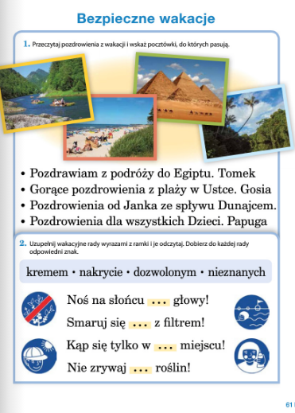
Wykonaj zadania 1-2 z podręcznika do edukacji polonistycznej na str. 61 i zagraj z rodzicami w grę „Wesołe i bezpieczne wakacje” na str. 62-63.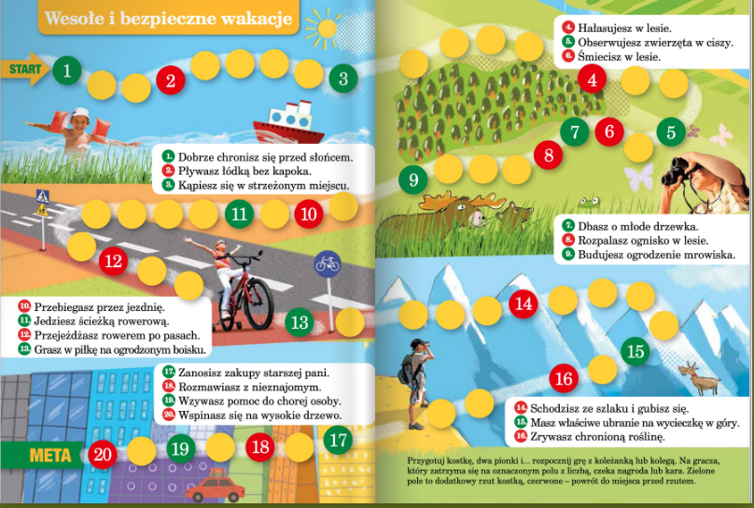

3. Aby utrwalić zdobyte umiejętności matematyczne, wykonaj zadania „Pomyślę i rozwiążę” w ćwiczeniu do edukacji matematycznej na str.82-85.
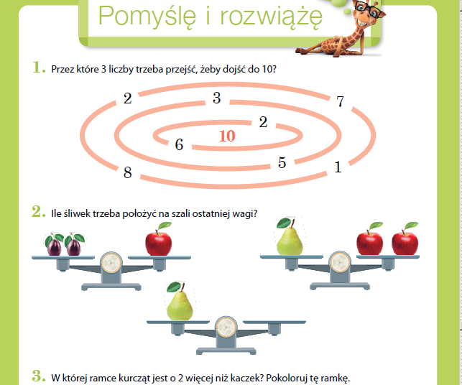

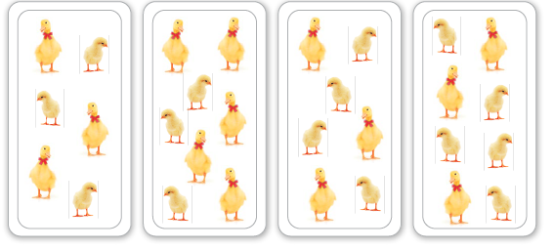
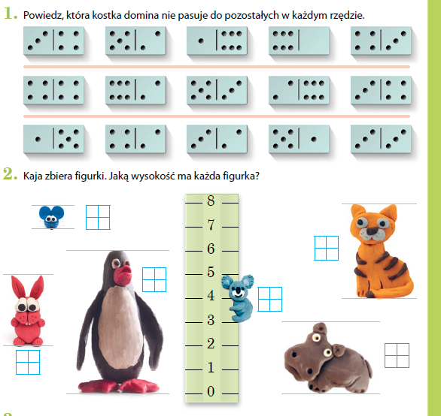
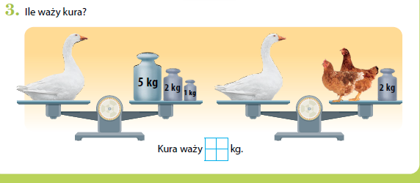
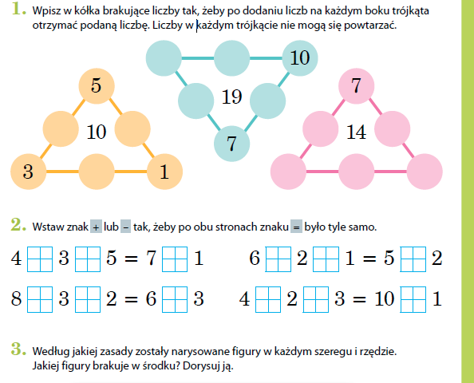
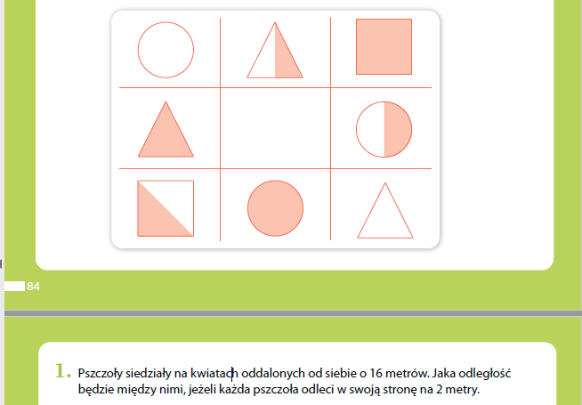
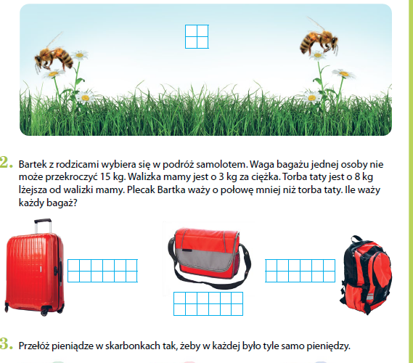
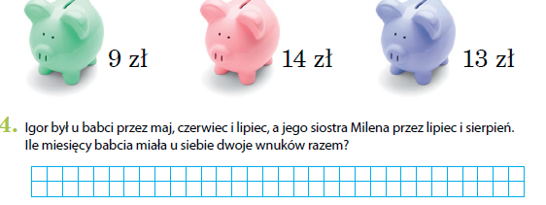
Powodzenia!

